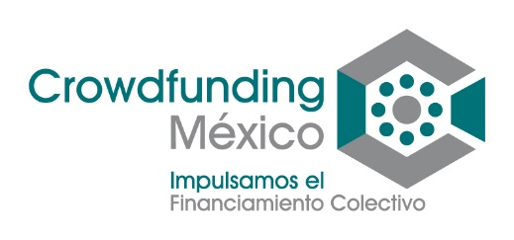
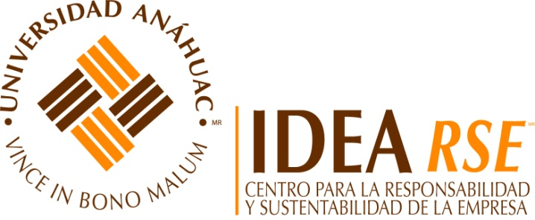

FORMATO DE INSCRIPCIÓN PARA EL DIPLOMADO “Crowdfunding y Fintech.”

INSTRUCCIONES:

Favor de llenar la ficha de inscripción y enviarlo por correo electrónico a las siguientes direcciones:

- Mtro. Miguel Ángel Mejía Ríos miguelmejia@afico.org
- Lic. María Morfín de la Parra maria@afico.org

NOMBRE DEL INTERESADO: _______________________________________________

TELEFONOS DE CONTACTO: ______________________________________________

CELULAR: ______________________________________________________________

CORREO ELECTRÓNICO:__________________________________________________

NOMBRE DE LA INSTITUCIÓN DONDE LABORA: ______________________________

CARGO QUE OCUPA: _____________________________________________________

FECHA DE NACIMIENTO: __________________________________________________

¿CÓMÓ SE ENTERO DEL DIPLOMADO?:_____________________________________

FORMA DE PAGO:

CHEQUE DEPÓSITO TRANSFERENCIA BANCARIA

PAGO COMPLETO PAGO POR MÓDULO

(3% de descuento)

FECHA EN LA QUE REALIZARÉ MI PRIMER PAGO: ____________________________

*EN CASO DE REQUERIR FACTURA FAVOR DE ANOTAR LOS DATOS NECESARIOS:

RAZÓN SOCIAL: _________________________________________________________

DOMICILIO FISCAL: _______________________________________________________
CUALQUIER DUDA FAVOR DE CONTACTAR A AFICO EN EL TELÉFONO: 55 4934 8343 O AL CORREO ELECTRÓNICO: maria@afico.org

RFC: ___________________________________________________________________

